**МИНИСТЕРСТВО ОБРАЗОВАНИЯ РЕСПУБЛИКИ БЕЛАРУСЬ**

**БЕЛОРУССКИЙ ГОСУДАРСТВЕННЫЙ УНИВЕРСИТЕТ**

**ФАКУЛЬТЕТ ПРИКЛАДНОЙ МАТЕМАТИКИ И ИНФОРМАТИКИ**

**Кафедра вычислительной математики**

**Отчёт**

**Лабораторная работа**

«Методы решения ОДУ»

Вариант №12

Снежко Льва Владимировича

студента 3 курса, 3 группы

специальности «Информатика»

дисциплина «Численные методы»

Минск, 2025

**Постановка задачи**

Дана задача Коши вида:

$$\left\{\begin{aligned}y'(x) = \frac{y}{x} + x(0.7e^{x} + 0.3cosx, x ∈[0.7, 1.7] \\ y\left(0.7\right)=0.7\left(0.7e^{0.7}+0.3sin0.7\right)\end{aligned}\right.$$

Необходимо:

* Найти приближенное решение задачи Коши на сетке узлов при 10-ти разбиениях отрезка интегрирования, применяя
* Явный метод Эйлера;
* Явный метод Рунге-Кутта 2-го порядка $β=\frac{3}{4}$;
* Явный метод Адамса 2-го порядка.
* Используя таблицу результатов, получить погрешности методов, сравнивая приближенное решение с точным.
* Оценивая величину истинной погрешности, сделать вывод о точности каждого используемого метода.

**Алгоритм решения**

**Явный метод Эйлера.**

Пусть:

* $x_{j}=x_{0}+jh$, где j=0,1,2,…,N , $N = 10$;
* h = $\frac{X - x_{0}}{N}$ = $\frac{1.7 - 0.7}{10}$ = 0.1— шаг;
* $y_{j}$ ​ — приближённое значение функции y($x_{j}$).

Тогда приближённое решение вычисляется по формуле:

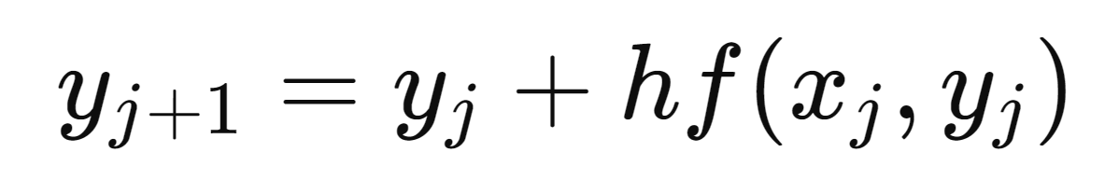

j= $\overline{0,N-1}$

**Явный метод Рунге-Кутта 2-го порядка ($β = \frac{3}{4}$).**

Пусть:

* $x_{j}=x_{0}+jh$, где j=0,1,2,…,N , $N = 10$;
* h = $\frac{X - x_{0}}{N}$ = $\frac{1.7 - 0.7}{10}$ = 0.1— шаг;
* $y_{j}$ ​ — приближённое значение функции y($x_{j}$).

При $β=\frac{3}{4}$ приближённое решение вычисляется по следующей формуле:

$$y_{i+1}​=y_{i}​+2h​\left(3f\left(x_{i}​,y_{i}​\right)-f\left(x_{i}-1​,y_{i}-1​\right)\right)$$

j= $\overline{0,N-1}$

**Явный метод Адамса 2-го порядка.**

Пусть:

* $x_{j}=x_{0}+jh$, где j=0,1,2,…,N , $N = 10$;
* h = $\frac{X - x_{0}}{N}$ = $\frac{1.7 - 0.7}{10}$ = 0.1— шаг;
* $y_{j}$ ​ — приближённое значение функции y($x_{j}$).

Тогда приближённое решение вычисляется по формуле:

$y_{j+1}=y_{j}+\frac{h}{2}(3f_{j} + f_{j-1})$,

j= $\overline{1,N-1}$

Причём, $y_{1}$ находим с помощью м. Р-К.

**Листинг кода**

import numpy as np

import matplotlib.pyplot as plt

# Правая часть дифференциального уравнения

def f(x, y):

return y * x + x * (0.7 * np.exp(x) + 0.3 * np.cos(x))

# Точное решение

def exact_solution(x):

return 0.7 * np.exp(x) + 0.3 * np.sin(x)

# Начальные условия

x0 = 0.7

x_end = 1.7

y0 = exact_solution(x0) # по условию

# Сетка

n = 10

h = (x_end - x0) / n

x = np.linspace(x0, x_end, n+1)

# Метод Эйлера

y_euler = np.zeros(n+1)

y_euler[0] = y0

for i in range(n):

y_euler[i+1] = y_euler[i] + h * f(x[i], y_euler[i])

# Метод Рунге-Кутты 2-го порядка (β = 3/4)

beta = 3/4

alpha = 1 / (2 * beta)

y_rk2 = np.zeros(n+1)

y_rk2[0] = y0

for i in range(n):

k1 = f(x[i], y_rk2[i])

k2 = f(x[i] + beta*h, y_rk2[i] + beta*h*k1)

y_rk2[i+1] = y_rk2[i] + h * (alpha * k1 + (1 - alpha) * k2)

# Метод Адамса–Башфорта 2-го порядка (нужны первые два значения, используем РК2)

y_adams = np.zeros(n+1)

y_adams[0] = y0

# Второе значение из РК2

k1 = f(x[0], y_adams[0])

k2 = f(x[0] + beta*h, y_adams[0] + beta*h*k1)

y_adams[1] = y_adams[0] + h * (alpha * k1 + (1 - alpha) * k2)

for i in range(1, n):

y_adams[i+1] = y_adams[i] + h/2 * (3 * f(x[i], y_adams[i]) - f(x[i-1], y_adams[i-1]))

# Точное решение

y_exact = exact_solution(x)

# Погрешности

err_euler = np.abs(y_exact - y_euler)

err_rk2 = np.abs(y_exact - y_rk2)

err_adams = np.abs(y_exact - y_adams)

# Таблица результатов

print(f"{'x':>5} {'Точное':>12} {'Эйлер':>12} {'Погреш.':>10} {'РК2':>12} {'Погреш.':>10} {'Адамс':>12} {'Погреш.':>10}")

for i in range(n+1):

print(f"{x[i]:5.2f} {y_exact[i]:12.6f} {y_euler[i]:12.6f} {err_euler[i]:10.2e} {y_rk2[i]:12.6f} {err_rk2[i]:10.2e} {y_adams[i]:12.6f} {err_adams[i]:10.2e}")

**Сравнительный анализ полученных результатов**

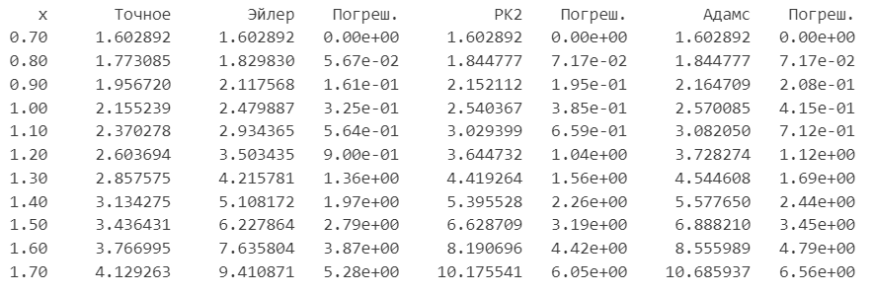

Метод Эйлера является самым простым из рассмотренных и относится к первому порядку точности. Его глобальная погрешность пропорциональна шагу h, то есть линейно возрастает при увеличении длины интервала. На первых шагах метод даёт приемлемую точность, однако с ростом x ошибка значительно увеличивается. Это связано с тем, что метод опирается только на значение производной в начале шага и не учитывает изменения производной в течение шага, что особенно важно при экспоненциальном росте решения.

Метод Рунге–Кутта второго порядка обладает более высоким порядком точности: его глобальная ошибка уменьшается пропорционально квадрату шага. Этот метод учитывает значение производной не только в начале, но и внутри шага, что делает его более точным на изогнутых участках решения. Несмотря на это, при фиксированном шаге 0.1 и достаточно быстро растущем решении даже метод Рунге–Кутта даёт заметную погрешность, которая к концу интервала достигает более 6 единиц.

Метод Адамса–Башфорта второго порядка также имеет второй порядок точности, но в отличие от Рунге–Кутты, является многошаговым. Это означает, что он использует значения производной на двух предыдущих шагах для предсказания следующего значения. Такой подход требует точных начальных значений, обычно получаемых с помощью одношагового метода. В данной задаче в качестве стартового значения использовано приближение методом Рунге–Кутты. Ошибка, накопленная на первом шаге, передаётся на следующие, и это приводит к наибольшей ошибке среди всех трёх методов на последних узлах сетки. Таким образом, несмотря на формально одинаковый порядок точности с методом Рунге–Кутты, метод Адамса в данной реализации показал худший результат.

Таким образом, поведение ошибок согласуется с теоретическими оценками точности методов. Это подчёркивает важность выбора метода и шага интегрирования в зависимости от поведения решения и требований к точности.